Anwender profitieren von FLEXflow One, der Standalone-Heißkanallösung mit servomotorischem Nadelverschluss
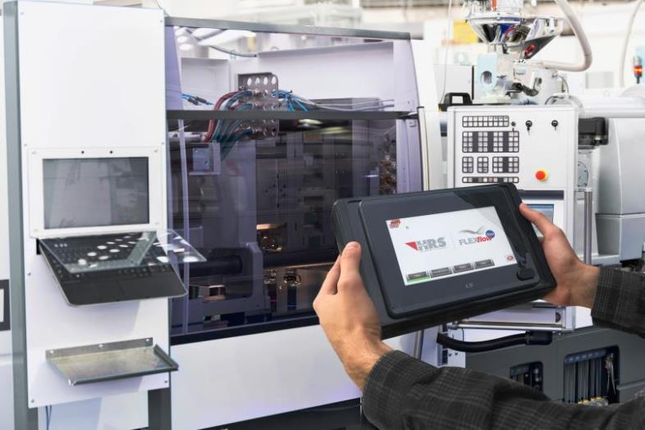
FLEXflow One, das servomotorisch angetriebene Nadelverschlusssystem für Heißkanaldüsen, verwendet ein externes Smart Interface (ESI) zum Übertragen der Daten zu Nadelposition, -hub und -geschwindigkeit auf das integrierte Treibermodul, das dann die Steuerung der Nadelbewegung selbstständig übernimmt. © HRSflow
San Polo di Piave/Italien, im November 2017 --- FLEXflow One, das von HRSflow entwickelte, servomotorisch angetriebene, autark und ohne die sonst übliche Steuerungseinheit arbeitende Nadelverschlusssystem für Heißkanaldüsen, ist ein Jahr nach seiner Markteinführung bereits in vielfältigen Anwendungen im Einsatz. Dazu gehören beispielsweise die Fertigung von Stoßfängern, Front-und Heckscheinwerfern, Spoilern, Tür- und Heckklappenverkleidungen sowie der Einsatz bei Familienwerkzeugen mit stark unterschiedlichen Bauteilgewichten. Überall dort sorgt FLEXflow One für die gewünschte Kombination aus Kosteneffizienz, unproblematischer Anwendung und hochwertigen Formteilen.
Anstelle der üblichen Steuerung übernimmt bei dem FLEXflow-One-Konzept ein einfach aufgebautes, an jede einzelne Düse gekoppeltes Treibermodul die Aufgabe, den Schmelzefluss zu steuern, um Formteile mit reproduzierbar hoher Qualität zu produzieren. Die darauf im Auslieferungszustand geladene Einstellung fährt die Düsennadel jeweils komplett auf und zu. Um diese Vorgabe zu ändern, schließt der Verarbeiter das externe Smart Interface (ESI) an. Damit überträgt er anwendungsspezifisch optimierte Daten zu Nadelposition, -hub und
-geschwindigkeit auf das Modul, das dann die Steuerung der Nadelbewegung selbstständig übernimmt, bei Bedarf auch mehrstufig. Pro System können per ESI bis zu 24 Verschlussnadeln einzeln programmiert werden. Für zusätzliche Sicherheit gegenüber hydraulisch angetriebenen Systemen sorgt eine Drehmomentbegrenzung für den Servomotor. Diese hilft, das Auftreten von Schäden am Heißkanalsystem ebenso wie am Werkzeug und damit lange, teure Produktionsausfälle zu vermeiden. Eine Safety Interface Box (SIB) kommuniziert darüber hinaus mit der Steuerung der Spritzgießmaschine, um die Arbeitssicherheit zu gewährleisten.
Generell bietet der servomotorische Antrieb der Düsennadel, der sowohl für die FLEXflow- als auch für die FLEXflow-One-Systeme von HRSflow realisiert ist, gegenüber herkömmlichen hydraulisch oder pneumatisch betätigten Nadelverschlussdüsen den attraktiven Vorteil eines größeren Prozessfensters. So steht für den variabel einstellbaren Nadelhub ein Bereich bis zum Maximalhub von 18 mm zur Verfügung. Darüber hinaus bietet die frei wählbare Öffnungsgeschwindigkeit der Verschlussnadel mehr Anpassungsmöglichkeiten an die jeweilige Aufgabe beim Füllen der Werkzeugkavität, als beispielsweise eine gedrosselte hydraulische Nadelverschlussdüse. Gleichzeitig arbeitet der wartungsarme elektrische Nadelverschluss sehr viel präziser, was sich insgesamt in der hohen Qualität der Spritzgussteile widerspiegelt. Zudem sorgt die Freiheit von Öl und Wasser für eine saubere Arbeitsumgebung, auch unter Reinraumbedingungen.
HRSflow (www.hrsflow.com) ist ein Geschäftsbereich der INglass S.p.A. (www.inglass.it) mit Sitz in San Polo di Piave/Italien, spezialisiert auf die Entwicklung und die Produktion anspruchsvoller und innovativer Heißkanalsysteme für die Spritzgießindustrie. Die Unternehmensgruppe beschäftigt mehr als 1.100 Mitarbeiter und ist weltweit in allen wichtigen Märkten präsent. HRSflow produziert Heißkanalsysteme im europäischen Headquarters San Polo di Piave/Italien, in Asien im Werk Hangzhou/China sowie im Werk Byron Center nahe Grand Rapids, MI/USA.
Kontakt und weitere Informationen
Grit Feistkorn, Automotive Marketing Manager
Tel.: +49 160 7407058, E-Mail: grit.feistkorn@hrsflow.com
HRSflow, Via Piave 4, 31020 San Polo di Piave (TV), Italien
Tel.: +39 0422 750 111, E-Mail: info@hrsflow.com, www.hrsflow.com
Redaktioneller Kontakt und Belegexemplare:
Dr.-Ing. Jörg Wolters, Konsens PR GmbH & Co. KG,
Hans-Kudlich-Straße 25, D-64823 Groß-Umstadt – www.konsens.de
Tel.: +49 (0) 60 78 / 93 63 0, E-Mail: mail@konsens.de
Presseinformationen von HRSflow mit Text (deutsch und englisch) sowie Bildern in druckfähiger Auflösung stehen unter www.konsens.de/hrsflow.html zum Download bereit

